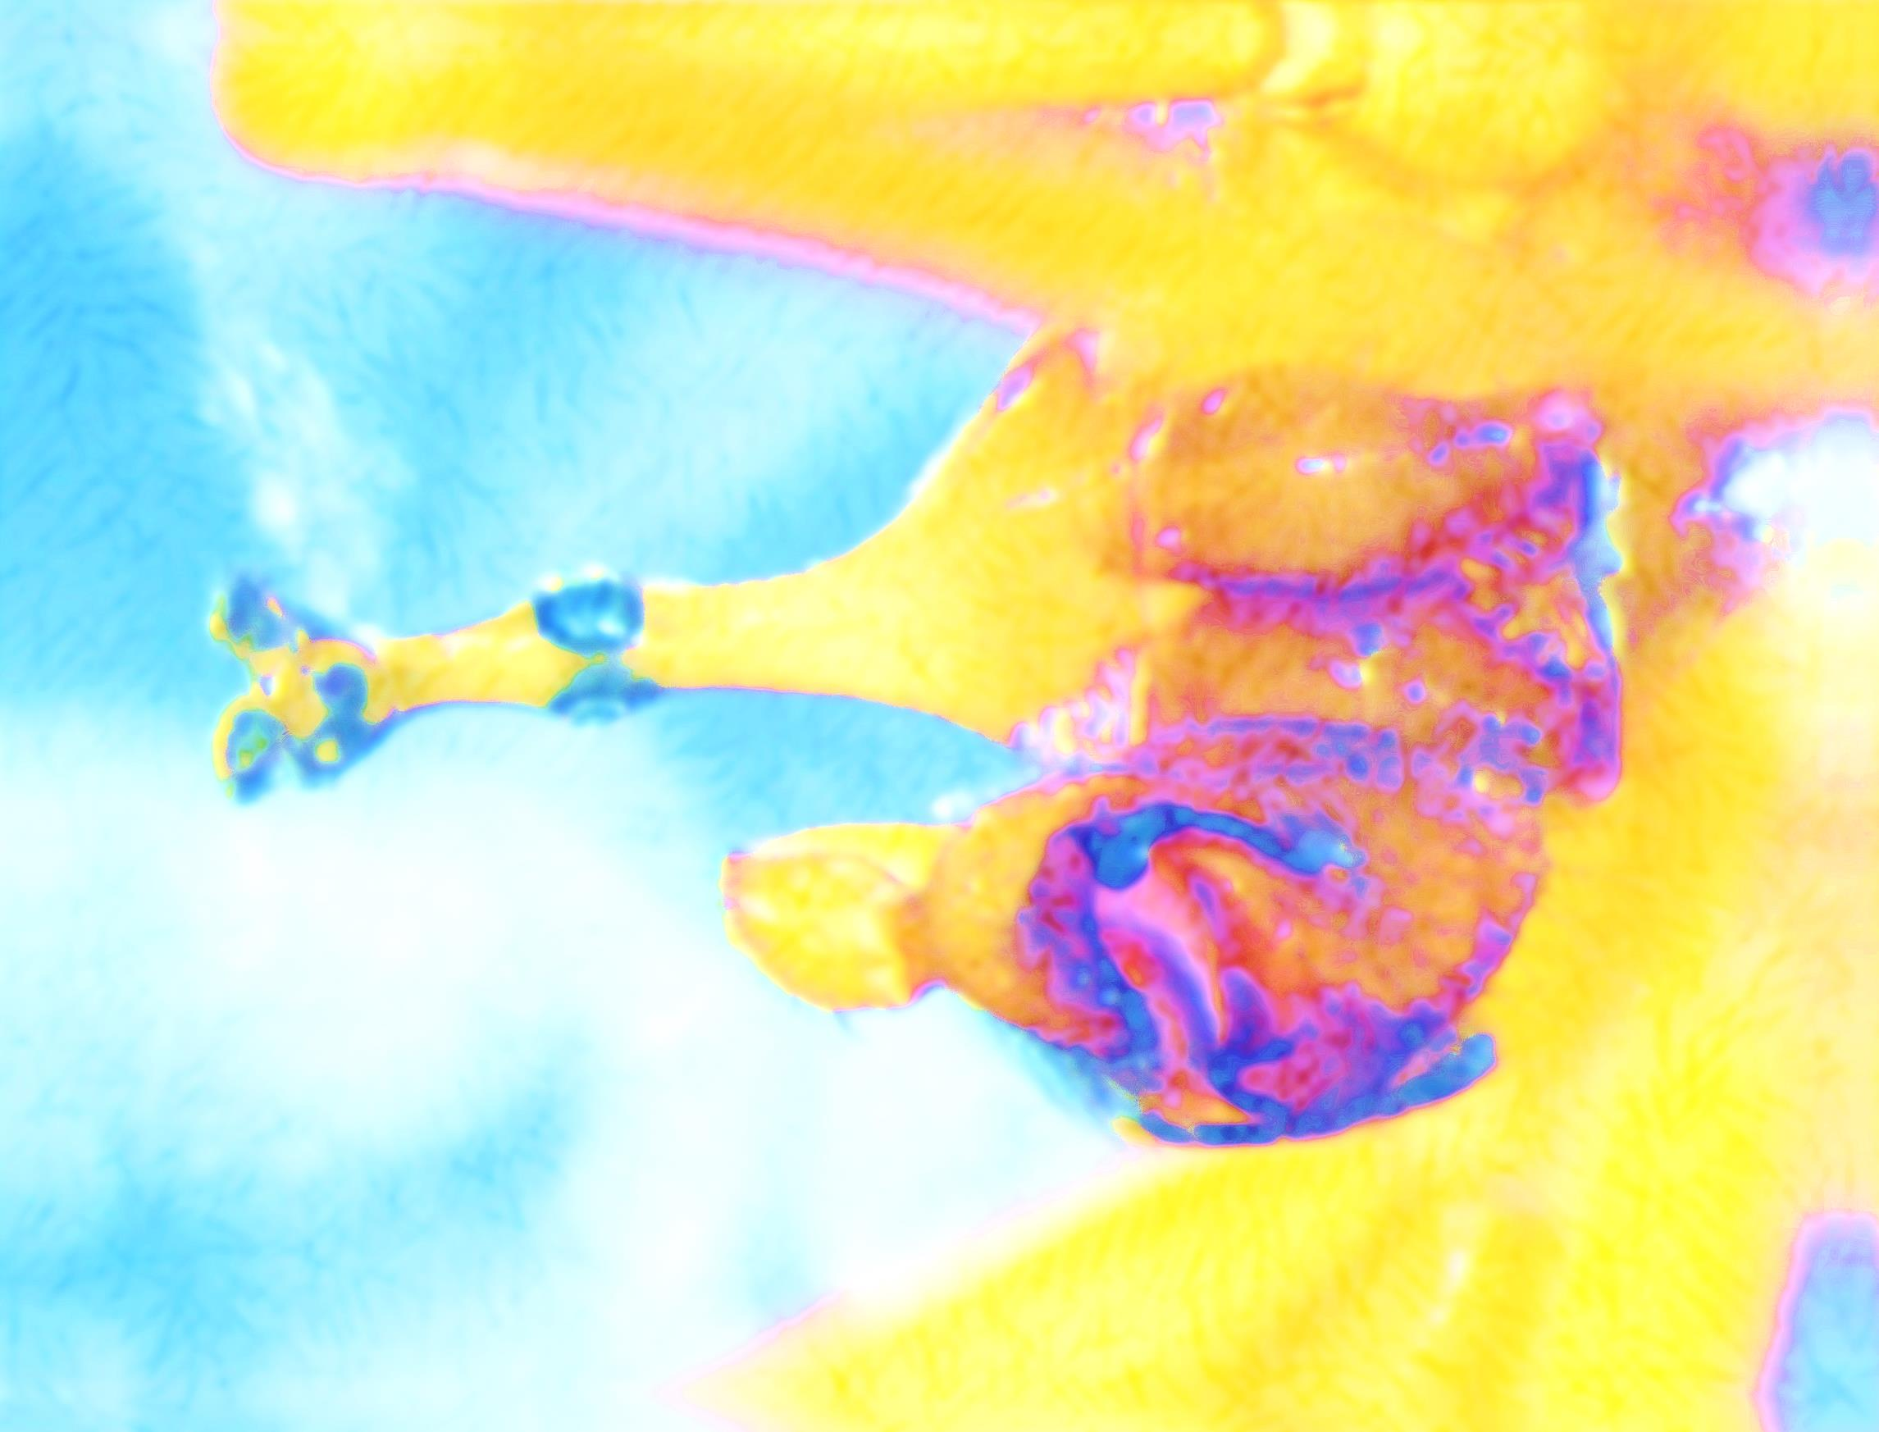

Anmeldung zur Tagung der AraGes 6. – 8. September 2019
in Basel

Anmeldeschluss für Vorträge und Poster 28. Juni 2019 (ohne Vortrag oder Poster
bis 16. August 2019)

Anmeldungen mit diesem Formular an Ambros Hänggi, Naturhistorisches Museum Basel, Augustinergasse 2, CH-4001 Basel, ambros.haenggi@bs.ch oder über die Webseite der Arachnologischen Gesellschaft www.arages.de

Name:

Adresse:

E-Mail:

Folgenden Beitrag möchte ich präsentieren:

Poster (70x120)

Vortrag (max. 15 min. + 5 min. Diskussion)

Autor(en):

Titel:

Ich nehme am gemütlichen Beisammensein am Freitag teil

Ich nehme am gemeinsamen Abendessen (Samstag) teil

Ich bin interessiert an einer Kurzführung durch die Sammlung

Ich möchte an der Wanderung durch den Jura (So Nachmittag) teilnehmen

